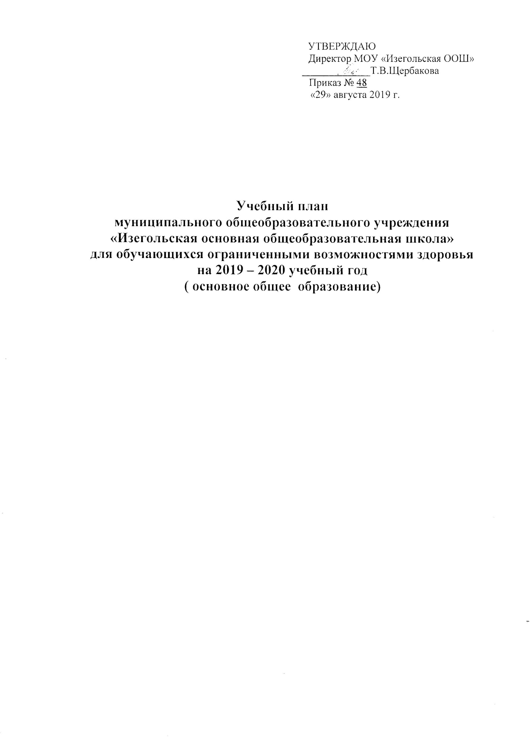

Пояснительная записка к учебному плану
МОУ «Изегольская основная общеобразовательная школа»
для обучающихся с ОВЗ
на 2019 – 2020 учебный год

Нормативно-правовая основа формирования учебного плана:
1. Федеральный Закон от 29.12.2012 № 273-ФЗ «Об образовании в Российской Федерации» (ст. 79).
2.Приказ Минобразования России «Об утверждении федерального компонента
государственного стандарта начального общего, основного общего и
среднего (полного) общего образования» от 05.03.2004 года № 1089.
3. СанПиН 2.4.2.3286-15 «Санитарно-эпидемиологические требования к условиям и организации обучения и воспитания в организациях, осуществляющих образовательную деятельность по адаптированным основным общеобразовательным программам для обучающихся с ограниченными возможностями здоровья», утвержденным постановлением Главного государственного санитарного врача Российской Федерации от 10 июля 2015 года № 26.
4. Рекомендации Министерства образования и службы по контролю и надзору в сфере образования Иркутской области по формированию учебного плана, плана внеурочной деятельности образовательными организациями на 2016-2017 учебный год для детей с умственной отсталостью (интеллектуальными нарушениями) (Приложение 1 к письму от «01» августа 2016 г. № 55-37-1441/160).
5. Приказ Министерства образования и науки Российской Федерации от 28 декабря 2018 г. N 345 "О федеральном перечне учебников, рекомендуемых к использованию при реализации имеющих государственную аккредитацию образовательных программ начального общего, основного общего, среднего общего образования».
6.Адаптированная основная образовательная программа основного общего образования (приказом № 21 от 26.08.2016 г.).

Общая характеристика учебного плана
Учебный план для детей с ограниченными возможностями здоровья на уровне основного общего образования муниципального общеобразовательного учреждения «Изегольская ООШ» предусматривает девятилетний срок обучения, как наиболее оптимальный для получения общего образования и профессионально-трудовой подготовки, необходимой для социальной адаптации обучающихся с ограниченными возможностями здоровья.
В целях сохранения единого образовательного пространства образовательного учреждения осуществляется частичная интеграция обучающихся с ограниченными возможностями здоровья в общеобразовательную среду (проведение совместных воспитательных, спортивных мероприятий, кружковой работы, досуговой деятельности и др.). Обучение предметам ведется на русском языке.
В 2019-2020 учебном году по адаптированной основной образовательной программе основного общего образования по заявлению родителей (законных представителей) обучается 1 учащаяся из 5 класса.
Структура учебного плана, цели и задачи образования обучающихся с умственной отсталостью (интеллектуальными нарушениями)
Учебный план составлен на Примерного учебного плана образовательных организаций, реализующих АООП основного общего образования для обучающихся с легкой умственной отсталостью.
Учебный план фиксирует общий объем нагрузки, максимальный объем аудиторной нагрузки обучающихся, состав и структуру обязательных предметных областей, распределяет учебное время, отводимое на их освоение по классам и учебным предметам.
В учебном плане представлены семь общеобразовательных курсов и трудовая подготовка. Содержание всех общеобразовательных курсов, входящих в состав каждой предметной области, имеет ярко выраженную коррекционно-развивающую направленность, заключающуюся в учете особых образовательных потребностей этой категории обучающихся. Кроме этого, с целью коррекции недостатков психического и физического развития обучающихся в структуру учебного плана входит коррекционная подготовка.
Обязательным компонентом учебного плана является внеурочная деятельность.
Учебный план отражает содержание образования, которое обеспечивает достижение важнейших ЦЕЛЕЙ современного образования обучающихся с умственной отсталостью (интеллектуальными нарушениями):
• формирование жизненных компетенций, обеспечивающих овладение системой социальных отношений и социальное развитие обучающегося, а также его интеграцию в социальное окружение;
• формирование основ духовно-нравственного развития обучающихся, приобщение их к общекультурным, национальным и этнокультурным ценностям;
• формирование здорового образа жизни, элементарных правил поведения в экстремальных ситуация.

Содержание образования:
Основное общее образование представлено следующими образовательными областями: общеобразовательные курсы, трудовая подготовка.
Образовательные курсы «Русский язык», «Чтение».
Русский язык как учебный предмет является ведущим, так как от его усвоения во многом зависит успешность обучения. Практическая и коррекционная направленность обучения языку обуславливает его специфику. Учащимся даются самые элементарные сведения по грамматике, усвоение которых важно для выработки у них достаточно осмысленного отношения к основным элементам языка. Основная задача обучения чтению - научить читать доступный текст вслух и про себя, осмысленно воспринимать прочитанное. У учащихся формируется навык сознательного, правильного, беглого и выразительного чтения. Большое внимание уделяется развитию связной речи.
Общеобразовательный курс «Математика».
В процессе обучения математике учащиеся должны овладеть математическими знаниями и умениями, научиться применять эти знания на практике.
Общеобразовательные курсы «Природоведение», «География», «Биология».
Такие учебные предметы как природоведение, биология, география направлены на формирование у школьников элементарных знаний о неживой природе, на понимание явлений окружающей действительности, на воспитание бережного отношения к природе. Содержание данных курсов дополняется при изучении других предметов (чтение, изобразительное искусство).
Общеобразовательный курс «История Отечества».
На уроках истории учащиеся должны ознакомиться с наиболее значительными событиями нашей Родины, современной политической жизнью страны, получить основы нравственного воспитания.
При изучении общественных дисциплин включены материалы по истории Сибири и Иркутской области.
Общеобразовательные курсы «Музыка и пение», «Изобразительное искусство».
Изобразительное искусство, музыка, пение рассматриваются в коррекционной школе с точки зрения обучения школьников элементарным основам каждого вида деятельности навыкам рисования и музыкальной культуры. Важное значение этим предметам придается в плане воспитания у детей художественного вкуса, эстетических чувств.
Общеобразовательный курс «Физическая культура».
На уроках физической культуры укрепляется здоровье школьников, закаливается организм, формируется правильная осанка, совершенствуются двигательные качества, воспитываются гигиенические навыки, физическая работоспособность.
Общеобразовательный курс «Трудовое обучение».
Включает трудовое обучение, целью которого является подготовка учащихся к самостоятельному труду в изучаемой области технологии. С учетом материальной базы школы выбран модуль трудового обучения: «Швейное дело».

За счет компонента образовательной организации на уровне ООО в учебный план введены следующие предметы:
«ОБЖ» (1 час в неделю). Предмет «Основы безопасности жизнедеятельности» ориентирован на формирование у школьников физического, психического и социального благополучия, на овладение навыками безопасного поведения.
Курс «Основы духовно-нравственной культуры народов России» с недельной нагрузкой 1 час. Цель курса - приобщение школьников к культурному наследию народов нашей страны, к общечеловеческим ценностям предшествующих поколений, народным традициям, воспитание духовно-нравственного гражданина России, любящего своё Отечество, способного к нравственному совершенствованию и развитию.

Внеурочная деятельность реализуется за счет коррекционной подготовки и внеурочной деятельности.
Коррекционная подготовка

Коррекционная подготовка в учебном плане представлена коррекционными курсами.
В учебном плане отводится 5 часов на проведение коррекционных курсов.
Коррекционный курс «Социально-бытовая ориентировка» (СБО) – вводится с целью расширения практических умений и навыков самообслуживания и жизнеобеспечения, способствующих социальной адаптации учащихся.
Коррекционный курс «Развитие связной речи» направлен на коррекцию и развитие учебно-познавательной деятельности школьников с ОВЗ с целью усвоения ими учебного материала и создание условий успешности.
Цель коррекционного курса «Познай себя и научись решать задачи» - повышение уровня общего развития учащихся, восполнение пробелов предшествующего развития и обучения, работа по формированию недостаточно освоенных учебных умений и навыков, коррекция отклонений в развитии познавательной сферы.
Коррекционный курс «Учись учиться» направлен на развитие и коррекцию познавательных процессов учащихся с ОВЗ с целью улучшения восприятия, переработки и усвоения программного материала, повышения уровня обучаемости.
Курс «Природа и мы» введен в учебный план с целью воспитания духовности детей через развитие эстетической и экологической культуры на основе изучения природы родного края.
Учет коррекционных курсов осуществляется в специальном журнале.

Содержание внеурочной деятельности

Обязательным компонентом учебного плана является внеурочная деятельность. Модель внеурочной деятельности построена на основе оптимизационной модели организации внеурочной деятельности через активизацию внутренних ресурсов образовательного учреждения. Координирующую роль выполняет классный руководитель, который в соответствии со своими функциями и задачами организует в классе образовательный процесс, оптимальный для развития положительного потенциала личности обучающихся с ОВЗ, организует систему отношений через разнообразные формы воспитывающей деятельности коллектива класса, организует социально значимую, творческую деятельность обучающихся.
Кроме этого, для организации внеурочной деятельности проводятся занятия по программе «Все, что тебя касается!»

Организация образовательного процесса

Начало и продолжительность учебного года и каникул устанавливаются в соответствии с календарным учебным графиком ОУ. Продолжительность учебных занятий не превышает 40 минут.
Образовательный процесс в МОУ «Изегольская ООШ» для обучающихся с ограниченными возможностями здоровья организуется в режиме 5-дневной учебной недели.
Продолжительность учебного года составляет для 5-9 классов – 34 учебных недели.
Количество уроков в день:

- для обучающихся 5-6 классов - не более 6 уроков;
- для обучающихся 7-9 классов - не более 7 уроков.

Специфика обучения детей в общеобразовательных классах заключается в том, что педагоги строят урок по принципу режима малокомплектных школ, то есть предусматривают методы и формы работы в «сдвоенных» классах по основным предметам (русский язык, письмо, чтение, математика, история, биология, география, обществознание, природоведение) и работу в режиме общеобразовательной школы с некоторой коррекцией, индивидуальным подходом по предметам физическая культура, технология (трудовое обучение по программам обслуживающего труда), изобразительное искусство, музыка.

Учащиеся, обучающиеся по адаптированным программам, находятся в общем классном журнале в алфавитном порядке, учителя-предметники имеют рабочие программы, КТП прохождения материала отдельно, все текущие отметки, четвертные отметки и отметки промежуточной (годовой) аттестации выставляются в журнал класса.

Использование данного учебного плана подкрепляется программой для специальных (коррекционных) учреждений VIII вида под редакцией И.М.Бгажноковой и под редакцией В.В.Воронковой с корректировкой в соответствии с образовательными целями и организационно-педагогическими возможностями образовательной организации (наличием квалифицированных кадров, достаточной материально-технической базы образовательной организации и т.д.). Программа имеет учебное подтверждение. Специальными учебниками учащиеся обеспечены.
Предельно допустимая учебная нагрузка не превышается.

Промежуточная аттестация обучающихся с ограниченными возможностями здоровья заключается в выставлении итоговых отметок за год и осуществляется без оценочных процедур.
Учебный план позволяет обучающимся обеспечивать разностороннее развитие их личности (нравственное, эстетическое, социально-личностное, интеллектуальное, физическое) в соответствии с принятыми в семье и обществе нравственными и социокультурными ценностями; овладение учебной деятельностью.
Родители и законные представители учащихся с учебным планом ознакомлены.

УЧЕБНЫЙ ПЛАН
основного общего образования
муниципального общеобразовательного учреждения
«Изегольская основная общеобразовательная школа» Тулунского района,
реализующей адаптированную общеобразовательную программу
основного общего образования

Общеобразовательные курсы |  | Общеобразовательные области | Число учебных часов в неделю |  |  |  |  | всего
 |  |  | 5кл. | 6кл. | 7кл. | 8кл. | 9 кл
 |  | Русский язык | 5 |  |  |  |  | 5
 |  | Чтение | 4 |  |  |  |  | 4
 |  | Математика | 5 |  |  |  |  | 5
 |  | Природоведение | 2 |  |  |  |  | 2
 |  | Биология
 |  | География
 |  | История Отечества
 |  | Обществознание
 |  | Музыка и пение | 1 |  |  |  |  | 1
 |  | Изобразительное искусство | 1 |  |  |  |  | 1
 |  | Физическая культура | 3 |  |  |  |  | 3
Трудовая подготовка |  | Профессионально-трудовое обучение | 6 |  |  |  |  | 6
Итого: |  |  | 27 |  |  |  |  | 27
Компонент образовательной организации |  |  | 2 |  |  |  |  | 2
ОБЖ |  |  | 1 |  |  |  |  | 1
ОДНКНР |  |  | 1 |  |  |  |  | 1
Максимальная нагрузка на 1 ученика |  |  | 1 |  |  |  |  | 1
Внеурочная деятельность |  |  | 10 |  |  |  |  | 10
Коррекционная  подготовка | Развитие связной речи |  | 1 |  |  |  |  | 1
 | Познай себя и научись решать задачи |  | 1 |  |  |  |  | 1
 | Учись учиться |  | 1 |  |  |  |  | 1
 | СБО |  | 1 |  |  |  |  | 1
 | Природа и мы |  | 1 |  |  |  |  | 1
Другие направления внеурочной деятельности |  |  | 5 |  |  |  |  | 5
Празднично-событийный цикл школы |  |  | 4 |  |  |  |  | 4
Все, что тебя касается! |  |  | 1 |  |  |  |  | 1
Общее количество часов |  |  | 39 |  |  |  |  | 39

Ответственный за составление УП зам.директора по УВР:_________Т.В.Козлова

Приложение 1
Обеспечение учебниками учебного плана
специальных (коррекционных) классов VIII вида
МОУ «Изегольская основная общеобразовательная школа»
на 2019 – 2020 учебный год
Класс | Учебник | Автор | Издательство.  Год издания. | Обеспеченность
5 | Русский язык | Н.Г.Галунчикова  Э.В.Якубовская | Просвещение  2014 | 100
5 | Чтение | З.Ф.Малышева | Просвещение  2014 | 100
5 | Математика | М.Н.Перова  Г.М.Капустина | Просвещение  2014 | 100
5 | Природоведение | Т.М.Лифанова  Е.Н.Соломина | Просвещение  2014 | 100
5 | Технология  Швейное дело | Г.Б.Картушина  Г.Г.Мозговая | Просвещение  2013 | 100

